 Ciberseguridad en Entornos de las Tecnologías de la Información
Puesta en Producción Segura
TEMA 1
Prueba de aplicaciones web y para dispositivos móviles
Alberto Diéguez Álvarez

¿Qué te pedimos que hagas?

Antes de nada, reflejaremos la sucesión de Fibonacci: 0, 1, 1, 2, 3, 5, 8, 13, 21, 34... Tienes más información sobre esta interesante sucesión y su origen aquí.

Apartado 1: Configurar el entorno

Para realizar la tarea los pasos son:

Instalar PHP junto con la librería PHPUnit

Entro a la web https://www.php.net/downloads.php y descargo PHP:
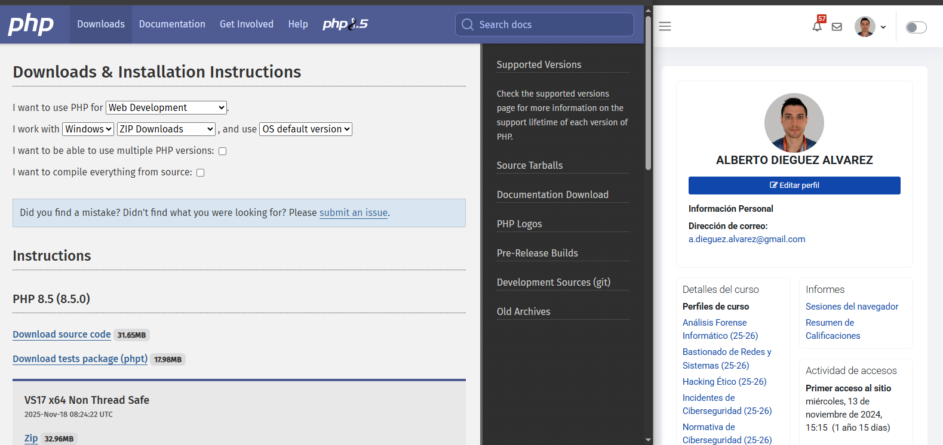

Instalo PHP:

Instalar Visual Studio Code y configurar el entono para poder trabajar con PHP y poder realizar las pruebas unitarias en el mismo entorno

Apartado 2: Rellenar la siguiente tabla utilizando el código del programa de pruebas que se ha dado como ejemplo (ejemploTest.php)

PREGUNTA | RESPUESTA
Indica el número de las líneas donde hay un comentario
Indica el número de las líneas donde hay comandos de pre-procesamiento
Indica el nombre de las variables utilizadas
Indica el nombre de los métodos/funciones utilizados
Indica qué hace las línea 13

Apartado 3: Crear un programa PHP que genere la secuencia de Fibonacci.

Se pide crear un pequeño programa PHP para generar la secuencia de Fibonacci. Se ha escogido PHP porque se va a utilizar en las unidades 2 y 3 y además, es uno de los lenguajes más utilizados en las aplicaciones web
Para realizar la tarea los pasos serán:

Crearemos el archivo fibo.php

Debes escribir un código donde incluirás:
- Una línea de comentario donde escribirás tu nombre.
- Otros comentarios en las líneas que creas importantes
- Utilizar variables
- Utilizar alguna estructura de control
- Utilizar el control de errores (mira este enlace https://www.php.net/manual/en/language.exceptions.php).

Dentro de este archivo crearemos una funcion llamada fibonacci que devolverá la secuencia de fibonacci hasta el valor indicado como parámetro. Por ejemplo, fibonacci(6) devolverá [0,1,1,2,3,5] y fibonacci(8) devolverá [0,1,1,2,3,5,8]

Apartado 4: Creación del programa de pruebas unitarias

Crearemos un programa principal donde definiremos una clase llamada Test para probar nuestro código (tienes un ejemplo en el enunciado de la tarea)
Para realizar la tarea los pasos serán:

Crearemos un archivo de nombre testFibo.php

Importaremos la librería de testeo de software en este caso PHPunit.

Importaremos el archivo donde se ha definido la función Fibonacci

Crearemos nuestra clase (del tipo TestCase)

Dentro de esta clase definiremos una función (es recomendable un nombre ilustrativo que empiece por test)

Dentro de la función reflejaremos el tipo de testeo que vamos a realizar. En este caso nuestro objetivo es verificar si la posición X de la sucesión de Fibonacci coincide con el resultado esperado, es decir coincide con la posición X que devuelve nuestro programa. Es decir queremos verificar que el quinto número de la sucesión, que es 3, coincide con el quinto número que devuelve nuestra secuencia.
- Para hacer esta comprobación usaremos el tipo de comprobación assertequals que comprueba si dos valores son iguales
- Mediante esta función comprobaremos si la posición quinta de nuestra función coincide con el valor esperado (el valor esperado es la quinta posición de la sucesión que es 3)

Apartado 5: Verificación de software

Ejecutamos la prueba y comprobamos que no hay error
Pasos a realizar:

Ejecutaremos el programa final de pruebas (testFibo.php) y verificaremos si realmente nuestro programa que calcula la sucesión de Fibonacci se comporta como esperamos.

Si el programa que comprueba el código detecta un error nos reflejará que dato está esperando y que ha recibido

Apartado 6: Responder a la pregunta

Dado el siguiente código PHP que comprueba la conexión a una base de datos MYSQL y que si se ejecuta funciona:
1  2  3  4  5  6  7  8  9  10  11  12  13  14 | <?php  require_once 'pdoconfig.php';  $servername = "db1";  $database = "databasename";  $username = "username";  $password = "password";  try {  $conn = new PDO("mysql:host=$servername;dbname=$database", $username, $password);  echo "Conectado a $database de $servername con exito.";  } catch (PDOException $pe) {  die("No es posible la conexión a $database :" . $pe->getMessage());  }  ?>

Si realizamos un análisis estático de código nos va a devolver un error del tipo "Hard-coded credentials are security-sensitive" ¿Por qué? Razona la respuesta. Indica la(s) línea(s) que habría que cambiar

